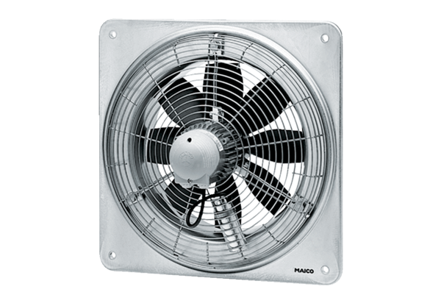Axiální nástěnný ventilátor DZQ 35/64 BObsah dodávky: 1 kusSortiment: C
Typové číslo: 0083.0151Výrobce: MAICO

